23.12.2016

Edin Becirbegovic

Computerschule Bern AG

Modul 226b

Kalender

Inhalt

[Auftrag 2](#_Toc470270766)

[Use-Case Diagramm 3](#_Toc470270767)

[Seqeunzdieagramm 4](#_Toc470270768)

[Klassen-Diagramm 5](#_Toc470270769)

[5](#_Toc470270770)

[FA und NFA 6](#_Toc470270771)

[Test 7](#_Toc470270772)

[Fazit 9](#_Toc470270773)

# Auftrag

Wir erstellen eine Kalenderverwaltungsapplikation («Projekt\_226b.docx») ähnlich einem Bauernkalender Ein wichtiger Hinweis ist: Pornografische und Rassistische Bilder und Texte sind untersagt!

Das Ziel der Arbeit ist es sich vertiefter mit JAVA auseinanderzusetzen und sich selbständig in einem Thema einarbeiten zu können.

# E:\modul_226b\alles im desk\UseCase Kalender .PNGUse-Case Diagramm

# Seqeunzdieagramm

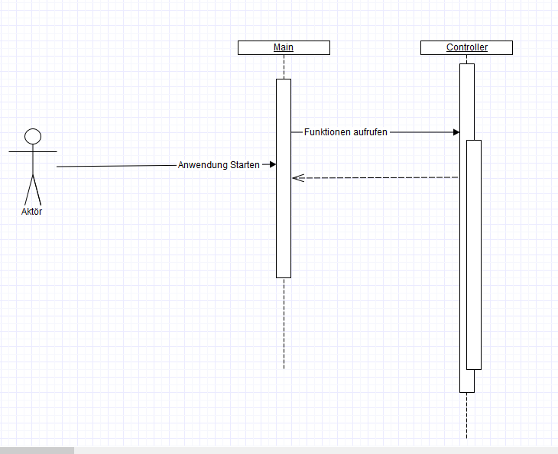

# Klassen-Diagramm

# 

Mein Klassendiagramm besteht aus zwei Klassen. Eine main Klass die die Grösse des Guis definiert, und den Namen der Anwendung übergibt. In dem klasse Controller sind dann alle Funktion der Anwendung drinnen. Im Controller kann man ein Template auswählen, ein Bild Hochladen Monat auswählen und dies dann als PDF exportieren.

# FA und NFA

|  |
| --- |
| **Funktionelle Anforderungen** |
| Der Benutzer kann beliebige Bilder hochladen |
| Der Benutzer kann verschiedene Templates auswählen (mind. 2) |
| Der Benutzer kann einen Kalender erstellen, d.h. Bilder sind im gewählten Template am richtigen Ort zugewiesen. |
| Der Benutzer kann ein Kalender mit Bildern erstellen / aufrufen und bearbeiten |
| Der Benutzer kann eine Ausgabe von Kalender Tabellarisch und dynamisch darstellen |
| Der Benutzer kann Kalender als PDF exportieren |
| Zu Benutzen ist 🡪 JAVA als Programmiersprache |
| Es muss eine OpenSource Bibliothek für PDF Export benütz werden |

|  |
| --- |
| **Nicht Funktionale Anforderung** |
| Der Benutzer kann eigene Templates erstellen |
| Der Benutzer kann Kalender dynamisch erstellen und Texte erfassen/editieren |
| Bilder werden beim hochladen automatisch sauber skaliert |
| Der Benutzer kann nach einem abstürzt des Programm wider am gleichen Ort weiterarbeiten |

# Test

|  |  |
| --- | --- |
| **Aktor** | Becirbegovic Edin |
| **Datum** | 23.12.2016 |
| **Testfall** | Anwendung Starten |
| **Schritte:** | Der Benutzer Startet die Anwendung |
| **Test Ergebnis** | Test Erfolgreich |

|  |  |
| --- | --- |
| **Aktor** | Becirbegovic Edin |
| **Datum** | 23.12.2016 |
| **Testfall** | Anwendung Starten |
| **Schritte** | Der Benutzer Startet die Anwendung |
| **Test Ergebnis** | Test Erfolgreich |

|  |  |
| --- | --- |
| **Aktor** | Becirbegovic Edin |
| **Datum** | 23.12.2016 |
| **Testfall** | Bilder Hochladen |
| **Schritte:** | Der Anwender Startet das Programm  Der Anwender wählt das Template aus  Der Anwender kann dann ein Bild auswählen |
| **Test Ergebnis** | Test Erfolgreich |

|  |  |
| --- | --- |
| **Aktor** | Becirbegovic Edin |
| **Datum** | 23.12.2016 |
| **Testfall** | Template auswählen |
| **Schritte:** | Der Anwender Startet das Programm  Der Anwender wählt das Template aus |
| **Test Ergebnis** | Test Erfolgreich |

|  |  |
| --- | --- |
| **Aktor** | Becirbegovic Edin |
| **Datum** | 23.12.2016 |
| **Testfall** | PDF erstellen |
| **Schritte:** | Der Anwender Startet das Programm  Der Anwender erstellt ein PFD |
| **Test Ergebnis** | Test Erfolgreich |

|  |  |
| --- | --- |
| **Aktor** | Becirbegovic Edin |
| **Datum** | 23.12.2016 |
| **Testfall** | Monat angeben |
| **Schritte:** | Der Anwender Startet das Programm  Der Anwender wählt das Template aus  Der Anwender wählt das |
| **Test Ergebnis** | Test Erfolgreich |

# Fazit

Das Projekt verlief Ansicht okay. Die Anwendung zu realisieren war sehr lehrreich und anspruchsvoll aber die Zeit die zu Verfügung stand war wieder etwas knapp. So konnte ich zb. Nicht ganz alle Funktionen realisieren und bearbeiten.